Naloga 2:  
  
kreiranje skupin in idej

# Ime skupine

Pirati s Hribu

Jan Sajtl, Anej Majnik, Grega Zorko

# Izbrana orodja

* Godot

Okolje za izdelavo igre

* Ilustrator

Program za izdelavo vektorske grafike.

* Discord

Okolje za komuciranje med izdelavo projekta.

* Git

Nam omogoča verzioniranje, kolaboriranje in prenosljivost kode.

* Trello

Planiranje in razporejanje dela.

* Premier

Izdelava in urejanje zvočnih efektov.

* Excalidraw

Orodje za vizualizacijo igre.

* Notion

Orodje za pisanje dokumentacije kode.

# Ideja za igro

## Naslov igre

Hell Raid

## Opis igre

Kekc je igra preživetja v divjem svetu vektorske grafike, ki igralcem ponuja edinstveno izkušnjo preživetja. V tej igri igralci prevzamejo vlogo lika, ki se spopada z sovražniki Glavni poudarek igre je na zbiranju virov, kot so les, kamen, železo in kovanci. Les, kamen in železo so ključne surovine za gradnjo zidov, pasti in obrambe. Kovance bo igralec lahko pridobil s ubijanjem sovražnikov, ter si z njimi izboljšal orožje in ščit. Pri bojevanju bo igralec moral paziti na svoje življenske točke, ki se mu bodo ob mirovanju povrnile.

Borba v igri je osredotočena na boj na kratki razdalji, kar dodaja dodatni izziv.

Cilj igre Kekc je preprost, a zahteven: preživeti čim dlje. Skozi izzive, ki jih predstavljajo sovražniki in omejeni viri, bodo igralci morali izkoristiti svoje veščine in pamet, da ostanejo živi v tej negotovi igri preživetja.

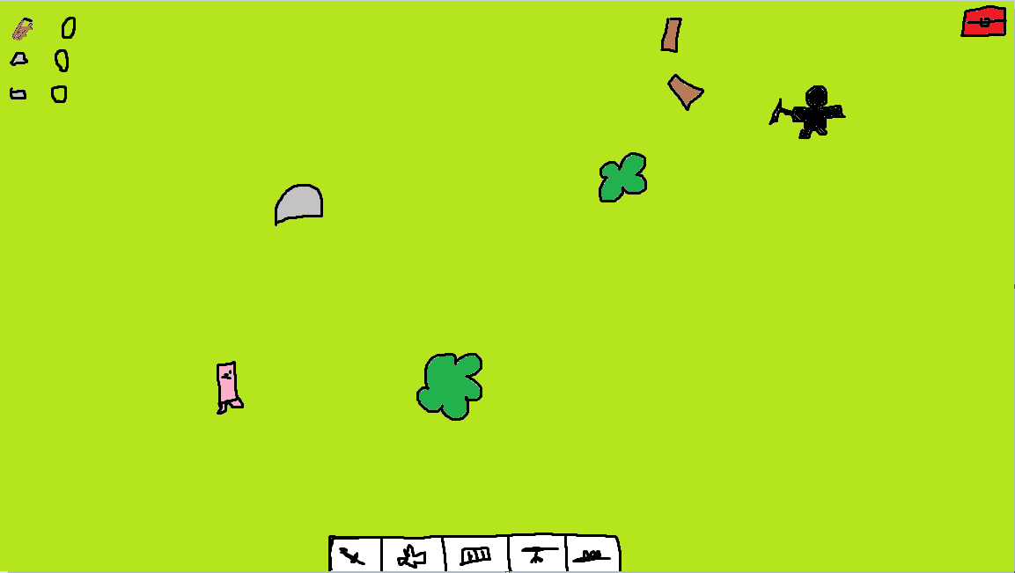

Slika 1 Slikca koncepta igre

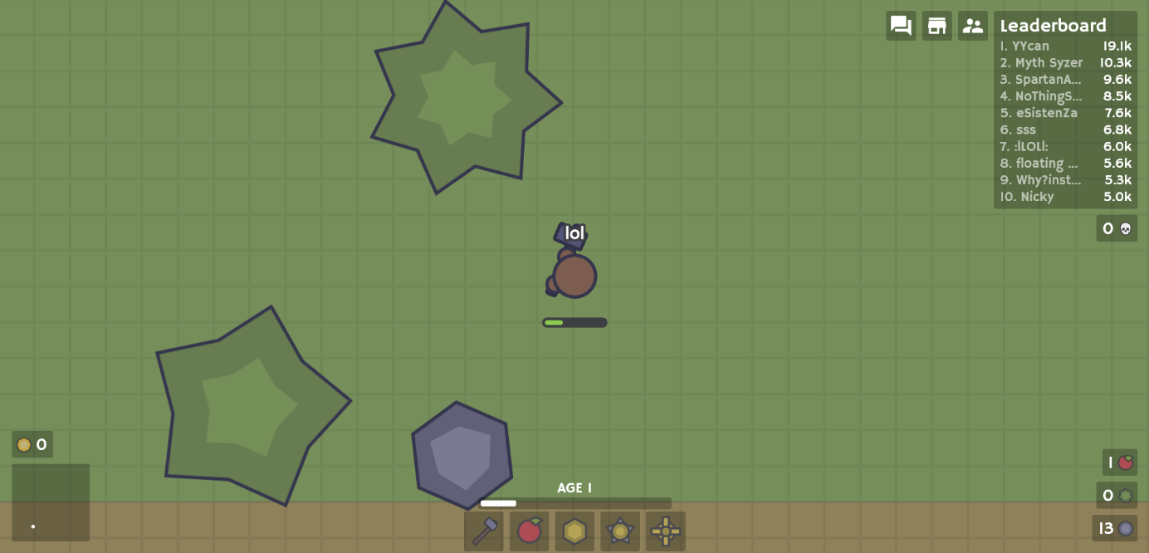

Slika 2 Zgled igre